Practica 05 El problema de las N-Reinas

**Introducción**

Esta práctica se dará solución al problema de las usando backtracking.

Backtracking es una estrategia para encontrar soluciones a problemas que satisfacen restricciones. El término "backtrack" fue acuñado por primera vez por el matemático estadounidense D. H. Lehmer en la década de 1950.

**5 N reinas**

**5.1 Planteamiento del problema**

Colocar N reinas en un tablero rectangular de dimensiones N por N de forma que no se encuentren más de una en la misma línea: horizontal, vertical o diagonal.

Sea n un entero tal que 3 < n < 10. Este programa halla todas las posibles configuraciones de tableros de nxn, tal que existen n reinas colocadas de tal forma que ningún ataque a otra. Decimos que dos reinas se atacan si y solo si están en la misma fila, columna o diagonal del tablero.

**5.2 Diseño y funcionamiento de la solución**

La solución propuesta usa el concepto de "backtracking", es decir, prueba con todas las configuraciones posibles para hallar las correctas.

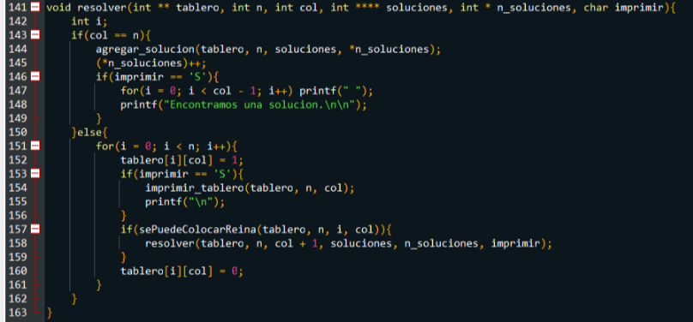

Dado un tablero, sus dimensiones, una columna, el arreglo de soluciones y el número de soluciones; esta función se encargará de buscar todas las configuraciones posibles para colocar a las n reinas en el tablero, usando el método de backtracking, es decir, buscando mediante fuerza bruta todas las soluciones.

**5.3 Implementación de la solución**

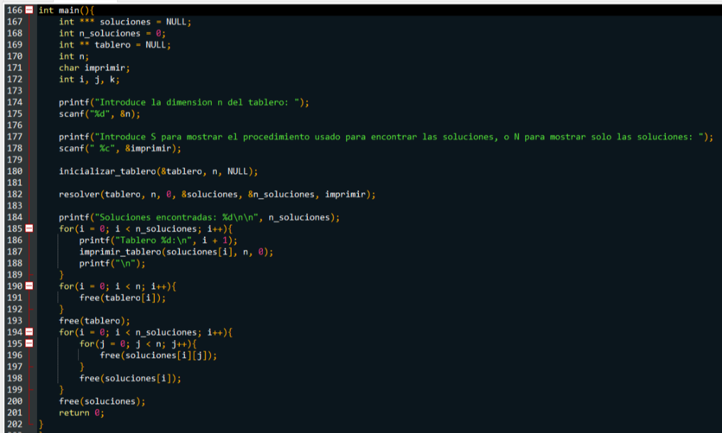

Después de declarar las variables principales como la o las soluciones a mostrar primeramente se le pide al usuario la dimensión que va a tener el tablero a trabajar, posteriormente hay opción de elegir el procedimiento donde se dan la o las posibles soluciones o mostrar paso a paso la resolución de cada una de estas, se inicia el tablero con ceros y mediante el backtracking se encuentran las configuraciones de las soluciones para posteriormente mostrarlas al usuario, y en caso de haber elegido la resolución paso a paso se muestra cada tablero, de lo contrario solo los tableros con las soluciones, al final se libera la memoria por norma.

**5.4 Funcionamiento**

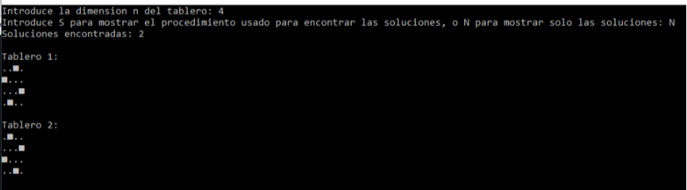

Ejecutando el programa e introduciendo el valor de la dimensión del tablero al ingresar la opción de no mostrar paso a paso, simplemente arroja las soluciones válidas para el tablero dado.

Al escoger la solución paso a paso se muestra cada tablero de cada movimiento y hasta que sea válido una columna pasa a la otra, así sucesivamente hasta que encuentra una solución la muestra y así con todas las soluciones posibles.

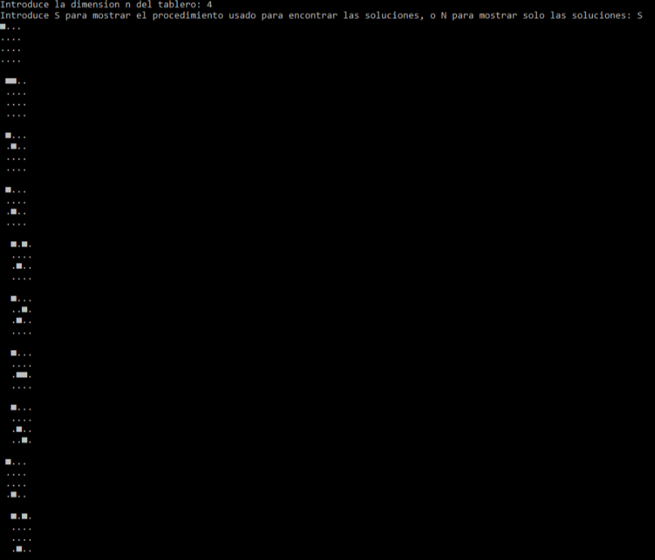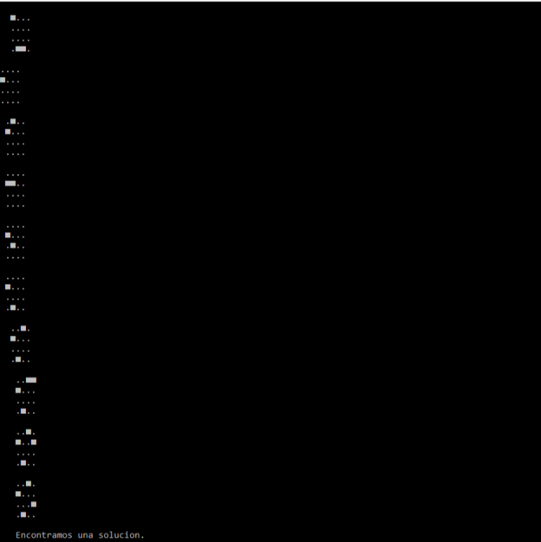

**5.5 Errores detectados**

Debido a que hay varias soluciones en un tablero mayor a 10 se empieza a tardar bastante en el caso de que el usuario quiera ver la solución paso a paso por lo que a pesar de que casi no se nota con tableros mayores se cargaría a la memoria de la máquina.

**5.6 Posibles mejoras**

Como la posible mejora se pondría un límite para que el usuario pueda ver de forma paso a paso la solución de los tableros, y así agilizar más rápido la espera a las soluciones, pero dejando que se muestren directamente las soluciones.

**5.7 Conclusiones**

En conclusión, el backtracking ayuda demasiado, en este caso pudimos resolver de una manera sistemática el problema de las n reinas, y así como este podemos resolver diferentes problemáticas y ya que esta se puede combinar con recursividad resulta de mucha utilidad.

Fuentes

Aguilera López, Ricardo: Tratado elemental de ajedrez. Madrid: Aguilera (Centro de Ajedrez Internacional), 2002. ISBN 84-7005-093-1. (solamente para principiantes).

Burdio Serrano, María del Carmen: Reglamentos de ajedrez. Madrid: Aguilera (Centro de Ajedrez Internacional), 2001. ISBN 84-7005-223-3.